1. APP開始畫面

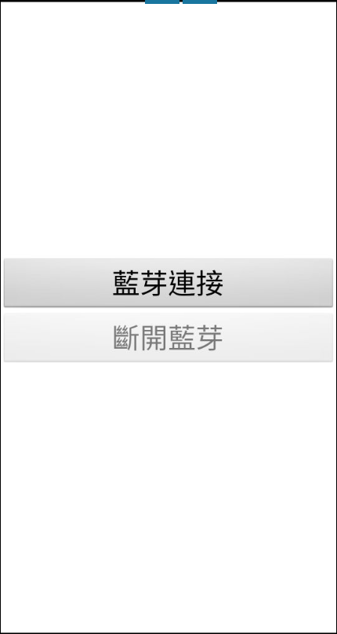

1. 按下藍芽連接選擇裝置藍芽名稱

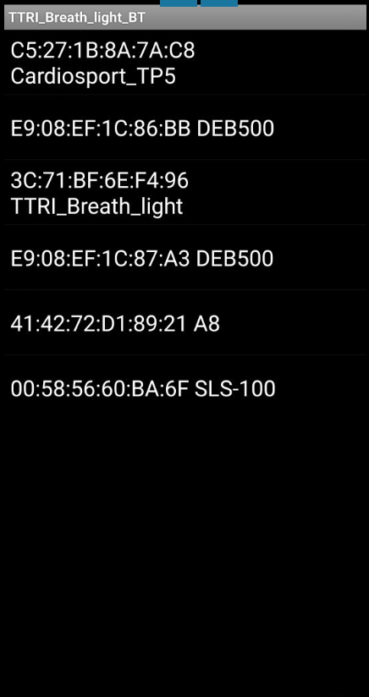

1. 進入初始頁面





1. 點選”請選擇燈種”

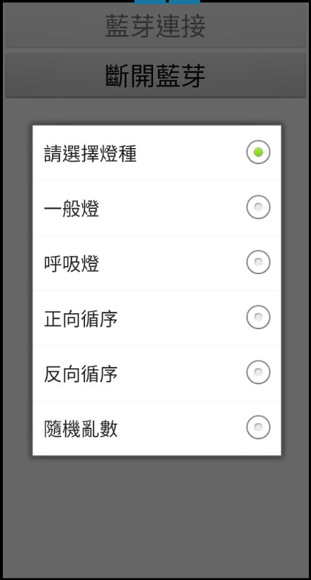

1. 點選一般燈(可以控制燈的數量、亮度)

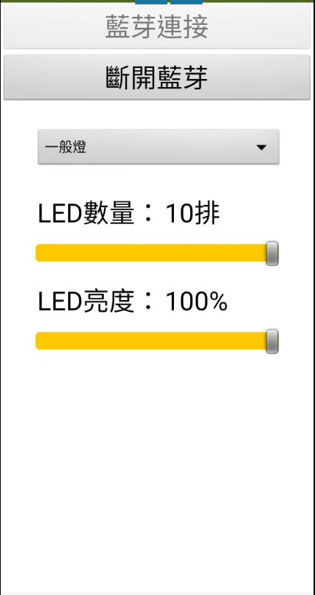



1. 點選呼吸燈(可以控制燈的數量、亮度、最暗到最亮所花時間)

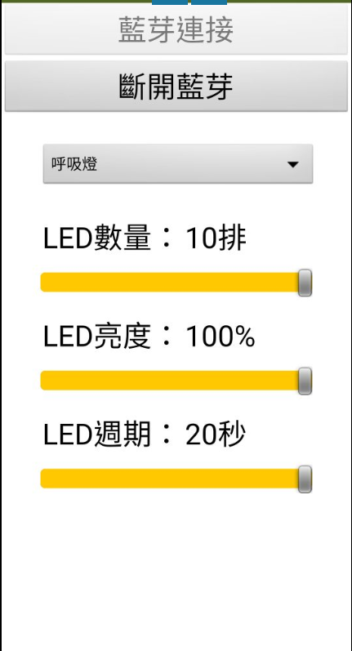



1. 點選正向循序(可以控制燈從第1排到第10排所花費的時間)

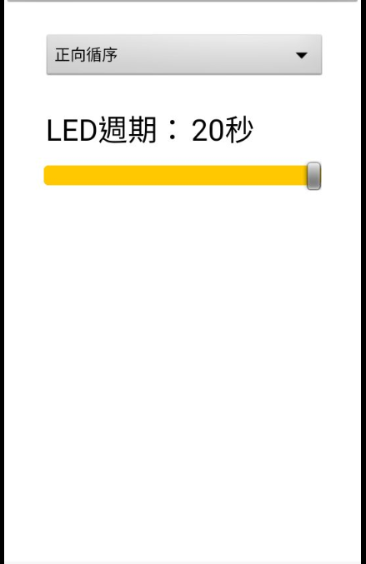



1. 點選反向循序(可以控制燈從第10排到第1排所花費的時間)

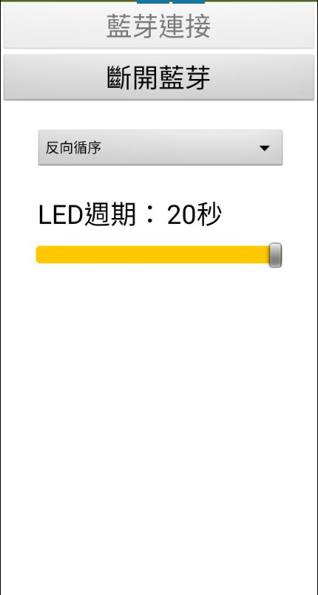



1. 點選隨機亂數(可以控制燈亮10次所花費的時間)

